Декоративная композиция

Цель занятия: Знакомство со стилизацией в декоративной композиции.
Задачи:
- Изучить последовательность стилизации природных форм и элементов.
- Развить наблюдательность, умение выделить характерные особенности модели.
- Научить анализировать конструктивные особенности природного объекта.
Создание условий воспитания, интереса и любви к изобразительному искусству.
Методы и приёмы:
- словесный,
- наглядно-практический.
Оснащение кабинета:
- магнитофон,
- компьютер,
- наглядные пособия,
- иллюстрации картин художников.
Материалы:
- Бумага А4,
- гуашь,
- карандаши.
Зрительный ряд:
Репродукции: А. Матисса, П. Пикассо, И, Машкова, Б. Кустодиев, А, Куприна и д.р.
Образцы построения орнаментальных мотивов.

Тема занятия: Стилизация природных форм.
План занятия:
- Создание тишины творческой атмосферы 5 мин.
- Введение в новый материал. 20 мин.
- Практическая деятельность. 30 мин.
- Обсуждение работ. 15 мин.
- Домашнее задание 5 мин.
- Организованное окончание занятия 5 мин.
Материал занятия.
Педагог: На сегодняшнем занятии мы продолжаем работать над изучением декоративной стилизации в композиции. Вопрос: Что такое стилизация?
Обучающиеся: Декоративное обобщение изображаемых объектов (фигур, предметов) с помощью изменения форм, цветовых отношений, наполнения декором называется стилизацией.
Педагог: В декоративном искусстве стилизация – метод ритмической организации целого, благодаря которому изображение приобретает признаки повышенной декоративности и воспринимается своеобразным мотивом узора (тогда мы говорим о декоративной стилизации в композиции).
Прежде чем говорить о различных способах стилизации, имеет смысл обратиться к сути термина “стиль”
Стиль выражает суть, уникальность художественного творчества в единстве всех его компонентов, содержания и формы, изображения и выражения, личности и эпохи. Для декоративной стилизации характерно абстрагирование – мысленное отвлечение от несущественных, случайных с точки зрения художника признаков с целью заострения внимания на более значимых, отражающих суть объекта деталях.
Роль стилизации как художественного метода в последнее время возросла, так как увеличилась потребность людей в создании стилистически цельной, эстетически значимой окружающей среды.
Давайте рассмотрим стилизацию в орнаментальной композиции.
Орнаментальная композиция представляет собой повторяющиеся мотивы из растений, животных, насекомых.
Рассмотрим орнамент из растительных форм. Определившись, какой будет композиция – статичной или динамичной – начнём работать над изображением мотивов, из которых она выстраивается.
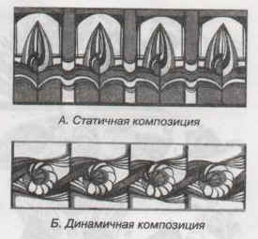
При работе над эскизными зарисовками мотива (цветка, насекомого ит.д.) необходимо обратить внимание на характерные, наиболее яркие его особенности, отказавшись от второстепенных деталей. При этом особенности цветка могут быть максимально утрированы и доведены до знаковости.
Каким же образом можно менять форму объекта? К примеру, если колокольчик имеет удлиненную форму, её можно вытянуть более активно, а цветок одуванчика, приближенный по форме к кругу, можно максимально округлить.
Важно также обратить внимание на ракурс изображаемого объекта. При статичной композиции целесообразно избегать разворотов в три четверти, а использовать вид сверху или сбоку, располагая мотив по вертикальной или горизонтальной осям. (образец А)
В динамичной композиции разумнее использовать ракурсы и наклоны (образец Б)
Цвет и колорит орнаментальной композиции тоже подлежит преобразованию. Он может быть условным, совершенно отвлечённым от натурального варианта.
Изображение животных в орнаменте также требует упрощения.
Варианты стилизации изображения бабочки
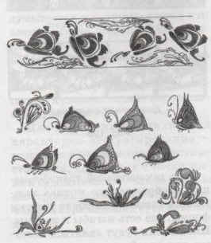
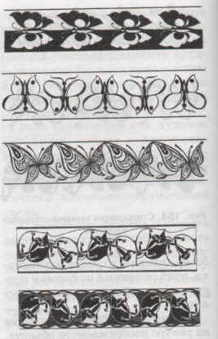
Силуэт должен вписываться в простые геометрические фигуры.
При разработке орнаментального мотива объемно – пространственную форму целесообразно превращать в плоскостную. При необходимости же объёмного изображения обязательно использовать обобщения, условности.
Большого мастерства в стилизации орнаментальных мотивов достигли египтяне. Их произведения предельно лаконичны и выразительны как по силуэту, так и по цветовым решениям. В них одновременно присутствуют условность изображения и узнаваемость объектов, это яркие, декоративные, запоминающиеся образы.
В декоративной композиции стилизации природных форм уделяется большое внимание. Можно выполнить зарисовки объектов с натуры, а в дальнейшем переработать их в сторону выявления декоративных качеств, либо же сразу выполнять стилизованную декоративную зарисовку, отталкиваясь от природных особенностей объектов. Тщательно изучив детали объекта, выделяем наиболее характерные для него элементы и стилизуем их. Рассмотрим примеры: колючий татарник отличает наличие шипов и угловатостей в форме листьев. Стало быть при зарисовке можно использовать острые углы, прямые линии, ломаный силуэт, применить контрасты при графической обработке формы, линию и пятно, светлое и тёмное, при цветовом решении – контраст взаимодополнительных цветов и разные светлотные тональности.
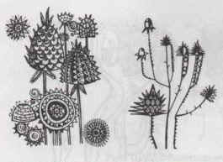
Стилизация в изображении колючего татарника
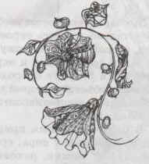
Стилизация в изображении вьюна
Для вьюна характерна плавная тягучесть стволов и мягкая пластика форм листка и цветка, поэтому в зарисовке будут преобладать извилистые, округлые формы и деликатная проработка деталей с использованием преимущественно тонкой линии, мягких тональных и цветовых отношений.
Давайте с вами вместе сформулируем основные требования к зарисовкам растительных форм: Обучающиеся делают выводы:
- Начиная работу, важно выявить наиболее ярко выраженные особенности формы растения, его силуэта, ракурсных поворотов.
- При компоновке мотивов необходимо обратить внимание на их пластическую направленность (вертикальную, горизонтальную, диагональную) и соответственно ей располагать рисунок.
- Обратить внимание на характер линий, из которых складывается контур изображаемых элементов: от того, прямолинейные или мягкие, обтекаемые конфигурации он будет иметь, может зависеть и состояние композиции в целом (статическое или динамическое).
- Важно не просто зарисовать увиденное, а найти ритм и интересные группировки форм (стеблей, листьев), делая отбор видимых деталей.
- При зарисовке цветов необходимо изучить строение цветка, расположение и форму лепестков, их окраску. Это и будут те природные особенности объекта, которые дают возможность их декоративного преобразования.
- При работе с такими природными мотивами как кора, срезы деревьев, мох, камни, раковины перед художником стоит задача превращения фактурной поверхности мотива в декор.
Следующий этап нашей работы это

Практические задания

Задание №1
На листе формата А4 выполнить стилизованное изображение двух контрастных по своим природным качествам растений (например, вьющийся плющ и колючий “чертополох” или других растений). Используйте графические средства или цвет. Во время выполнения задания включается музыка.
Перед тем как вы начнёте выполнять 2 задание, выполним гимнастику для глаз.
Проветрим кабинет.

Задание №2
Выполнить стилизованную зарисовку растений, морских или других животных. Элементы орнамента выстройте в полосе. Используйте цвет. Формат А4.
Педагог: Вы правильно выполнили задание. Понравилось вам занятие? Обучающиеся ведут обсуждение, говорят, что понравилось, а что надо сделать по-другому.

